Chapitre 4

L’aire des figures planes
~Exercices supplémentaires~

Mathématique 2e secondaire
Collège Regina Assumpta
2014 - 2015
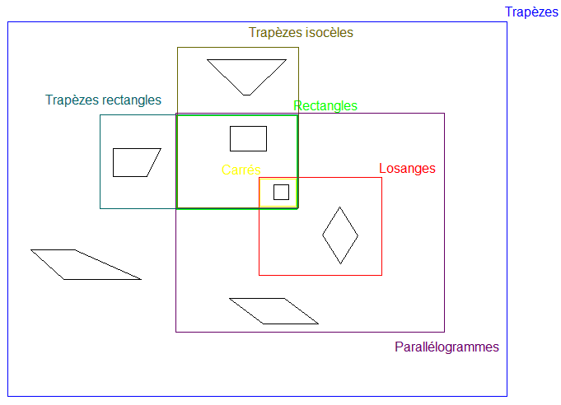

Nom : _____________________________
Groupe : _____

- Unités de mesure

- Convertis ces mesures de longueur dans l’unité de mesure précisée.

- 7,52 m = _________ dam h) 93,7 mm = _________ cm
- 55,8 dam = _________ m i) 0,20 km = _________ m
- 14,15 km = _________ hm j) 0,3 hm = _________ dm
- 12,1 dm = _________ hm k) 0,36 m = _________ mm
- 46,4 m = _________ dm l) 0,22 dam = _________ km
- 5,55 cm = _________ mm m) 12,8 dm = _________ m
- 6,08 m = _________ dm n) 19,5 cm = _________ m

- Convertis ces mesures d’aire dans l’unité de mesure précisée.
- 83 dm² = _________ cm² g) 6,31 hm² = _________ dam²
- 11 cm² = _________ dam² h) 1,685 km² = _________ hm²
- 47 mm² = _________ cm² i) 5,331 cm² = _________ mm²
- 88,3 mm² = _________ cm² j) 4,212 hm² = _________ m²
- 96, 02 m² = _________ dam² k) 7,707 m² = _________ dam²
- 29,66 hm²= _________ m² l) 31,2 dm² = _________ m²

- Convertis ces mesures dans l’unité de mesure précisée.

- 2,72 dm² = _________ cm² g) 930 km = _________ dm
- 0,166 6 hm = _________ m h) 0,078 4 dm = _________ mm
- 10,181 hm² = _________ m² i) 226,1 hm² = _________ dam²
- 36,005 dam = _________ m j) 0,041 4 dam = _________ mm
- 8 505 dm² = _________ dam² k) 0,991 3 hm² = _________ dam²
- 0,064 3 m² = _________ dm² l) 0,699 dm = _________ cm

- Le terrain clôturé
Un terrain de forme rectangulaire a un côté mesurant 12 hectomètres et l’autre mesurant 950 mètres. Le propriétaire veut clôturer son terrain. De quelle longueur sera la clôture? Donne ta réponse en kilomètres.

- Le pentagone régulier
Trouve l’aire du pentagone régulier suivant.
78 mm
54 mm

- Le bois
Le ministère des forêts a reboisé les lots #32, #33, #34 avec trois différentes espèces d’arbres. Voici le plan de ces trois lots.
1,7 km
1,1 km
0,9 km
1,7 km
2,67 km
4a – 6b⁵ + 9ab0,9 km
3b1,6 km
Lot #32 Pins rouges
Lot #33 Sapins
Lot #34 Épinettes noires

- Quelle est l’aire de chacun des lots? (Encadre chacune de tes réponses)
- Quelle est l’aire totale? (Inscris ta réponse à l’endroit indiqué)
Laisse les traces de ta démarche clairement. Identifie tes calculs.
a)

b)

Réponse:

- Le mini-golf
On construit près de chez toi un mini-golf. Il faut prévoir tous les matériaux nécessaires à sa construction. Aide le propriétaire à faire sa commande.
Laisse les traces de ta démarche clairement. Identifie tes calculs.
12 hm
5,5 hm
3 hm
1,5 hm
3 hm
1,5 hm
1,7 hm
1,5 hm
1,5 hm
2 hm
1,2 hm
2,5 hm
4 hm

Note : Les parties ombragées sont les verts.
- Combien de gazon synthétique faudra-t-il pour recouvrir les verts?

Réponse :

- Quelle superficie restera en béton?

Réponse :

- Ombres

Calculez l’aire de la partie ombragée des figures suivantes.
0,52
1,56

Note : Les mesures sont en centimètres

8,6 mm
6 mm

- Figure complexe
Trouve le périmètre de la forme suivante composée d’un rectangle, d’un parallélogramme, d’un triangle isocèle et d’un trapèze isocèle.
5 cm
2 cm
3,5 cm
3,6 cm
7 cm
A = 21 cm²
A = 28 cm²

- Le hockey
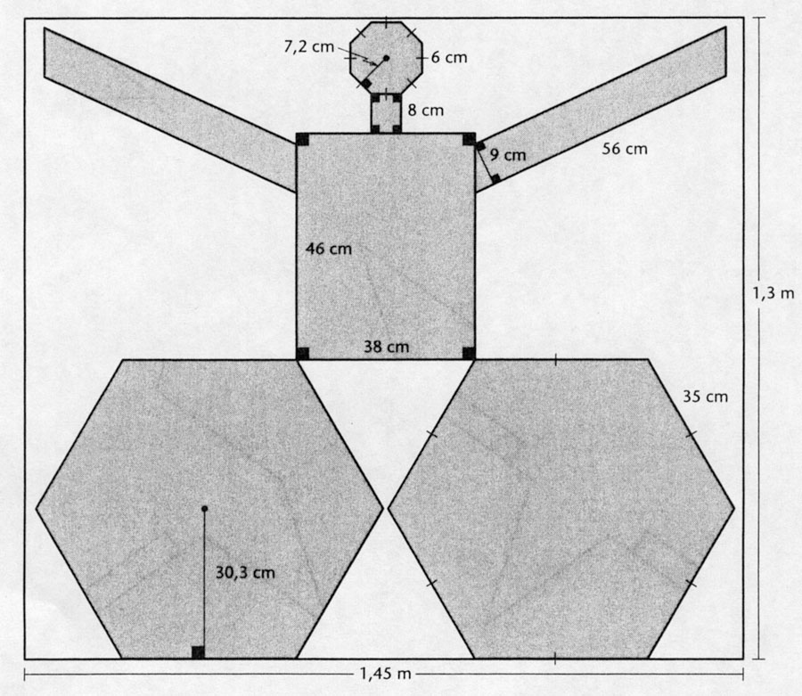
Antoine a peint un but de hockey sur un mur du sous-sol de la maison afin de s’entraîner pour améliorer la précision de ses tirs. Son père a décidé de dessiner un gardien de but afin de rendre la situation plus réaliste. Quelle est la mesure de la surface dont Antoine dispose pour marque un but?
Démarche :
Réponse :

- Le tapis
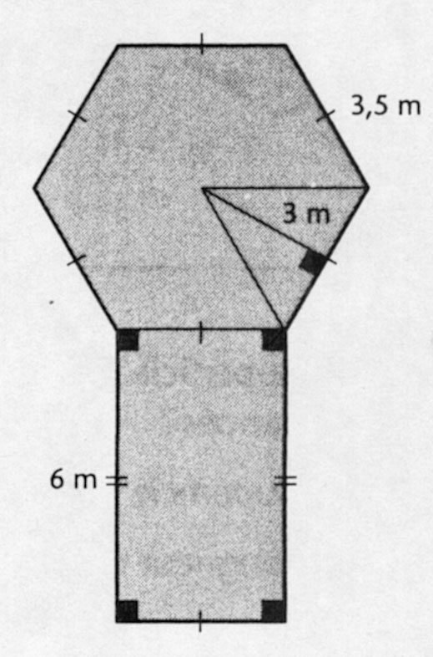
Bianca veut recouvrir d’un tapis le plancher de la salle de jeu. Si ce tapis se vend 57,68$ pour 3,5 m², combien cela coûtera-t-il pour recouvrir ce plancher? Elle doit aussi installer une bordure autour de la pièce pour bien fixer le tapis. Quelle sera la longueur de cette bordure?

Démarche :
Réponse :

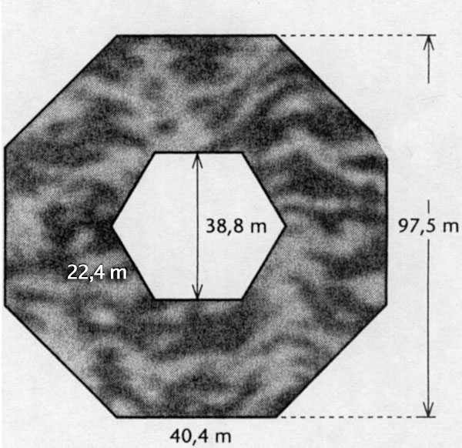
- La piscine à vague
Dans un parc aquatique, on a installé une nouvelle piscine à vagues. Cette piscine a la forme d’un octogone régulier. Le mécanisme créant les vagues se situe au centre de la piscine et a la forme d’un hexagone régulier. Calcule la superficie de la piscine.

Démarche :
Réponse :

